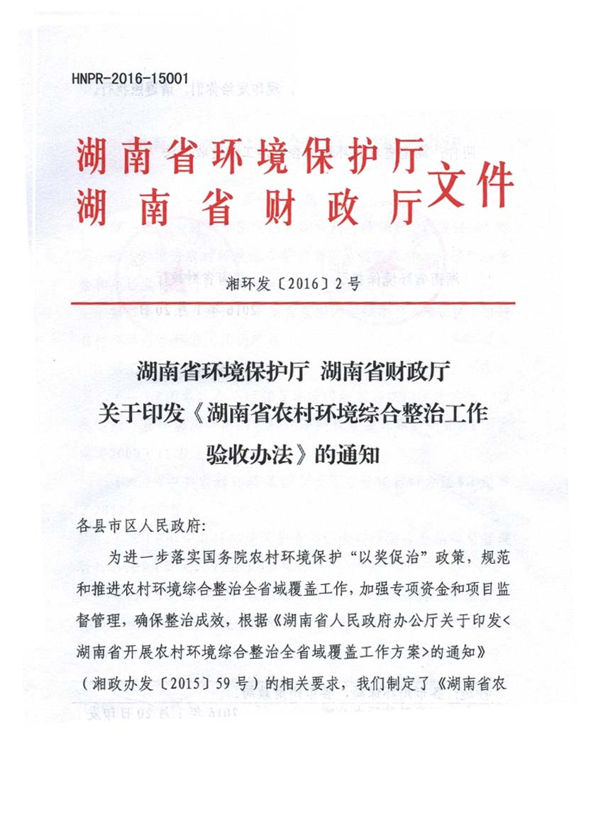

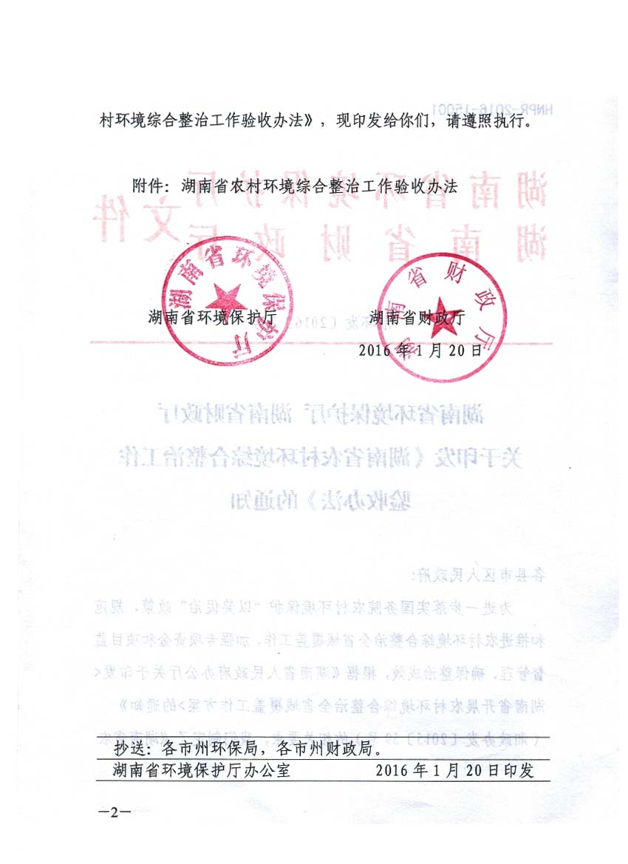

**附件：**

湖南省农村环境综合整治工作验收办法

第一章  总  则

**第一条**为进一步落实国务院农村环境保护“以奖促治”政策，规范和推进农村环境综合整治全省域覆盖工作，加强专项资金和项目监督管理，确保整治成效，特制定本办法。

**第二条** 本办法适用于全省范围内实施整县（市、区）推进农村环境综合整治工作的验收。

**第三条** 验收依据

（一）《国务院办公厅转发环境保护部等部门关于实行“以奖促治”加快解决突出的农村环境问题实施方案的通知》（国办发〔2009〕11号）；

（二）《中央农村环境保护专项资金管理暂行办法》（财建〔2009〕165号）；

（三）《中央农村环境保护专项资金环境综合整治项目管理暂行办法》（环发〔2009〕48号）；

（四）《湖南省人民政府办公厅关于印发<湖南省开展农村环境综合整治全省域覆盖工作方案>的通知》（湘政办发〔2015〕59号）；

（五）《湖南省环境保护专项资金使用管理办法》（湘财建〔2015〕100号）

（六）各县（市、区）《农村环境综合整治工作方案》和《农村环境综合整治实施方案》

（七）其它相关文件及要求。

**第四条**  验收工作应遵循客观公正、民主公开、注重实效的原则，确保验收结果的严肃性、真实性和准确性。

 第二章  验收内容

**第五条**  验收内容主要包括以下五个方面：组织领导，主要整治工作任务，资金筹措和使用，长效运行机制与基层环保监管能力建设。

（一）组织领导

农村环境综合整治领导小组和工作机构建立及运作情况；农村环境综合整治目标责任制落实情况；工作调度、督查考核机制建立及推进情况。

（二）主要整治工作任务

主要考核湘政办发〔2015〕59号文件规定的农村生活污水、生活垃圾、畜禽养殖污染治理及饮用水水源地保护等方面设施建设和整治目标完成情况，兼顾考核其他农村环境问题解决情况。

1、饮用水水源地保护，抽查村（社区）农户饮用水卫生合格率是否达到申报要求，集中式饮用水水源地保护措施是否合格；

2、生活污水处理，抽查村（社区）饮用水水源地汇雨区所辖区域、人口集中区所在村（社区）、畜禽养殖户、开展民俗旅游农户需建设四池净化系统或集中污水处理设施，其他区域建设简易标准化粪池；

3、生活垃圾处置，抽查乡镇（街道）、村（社区）、农户生活垃圾分类、收集、转运系统是否完备，定点存放、清运网络是否建立，生活垃圾无害化处理设施建设是否达标；

4、畜禽粪便综合利用，抽查村（社区）的畜禽粪便综合利用率是否达到申报要求，如被抽查的村（社区）没有该项工程，则抽查所在乡镇辖区内的畜禽粪便综合利用工程不得少于2项。

5.历史遗留工矿污染治理，查看历史遗留工矿污染治理现场。

（三）资金筹措和使用

主要考核加大财政投入、整合相关专项资金，推动村民参与、吸引社会资本、发动社会支持的情况。专项资金规范使用情况，是否有挪作他用情况，专项资金用于对个人奖补的，应当按照政务公开要求，将资金安排和使用情况等向受益地区农民张榜公布。

（四）长效运行机制建设

主要考核农村污水、垃圾等环境基础设施长效运行机制和经费保障情况；县、乡、村农村环保工作经费保障情况；宣传发动情况。

（五）基层环保监管能力建设

主要考核县、乡、村农村环保机构和队伍建设情况；农村环境监测与监管能力建设。

（六）其他

根据国家和省关于农村环境综合整治工作要求确定的其他验收内容。农村环境综合整治工程类项目需提供由本级财政投资评审中心或第三方中介机构出具的工程结算和竣工财务决算审计报告。

第三章  验收的组织实施

**第六条**  验收程序

考核验收实行县级自查、市级推荐、省级验收。

（一）县级自查

各县（市、区）人民政府在基本整治时间到期前1个月内，组织环保、财政等有关部门组成县级自查组，整理、汇总相关档案台帐，按照省级验收标准对整治工作逐一进行核实，完成自验自查工作。自验合格后，由县（市、区）人民政府向市（州）环保、财政部门申请推荐。对于提前或延后验收的县（市、区）县级自查时间由县（市、区）人民政府自定。

（二）市级推荐

市（州）环保、财政部门根据县级自查报告，结合中期考核、调度督查情况，向省环境保护厅、省财政厅出具推荐申请省级验收意见。

（三）省级验收

在省人民政府统一领导下，由省环境保护厅和省财政厅牵头组织开展验收。

1、各县（市、区）人民政府在申请省级验收时需提供以下材料：省财政厅和省环境保护厅评审通过的工作和实施方案；县级整治工作情况总结和自查报告；市（州）环保、财政部门向省环境保护厅、省财政厅推荐申请省级验收报告；资金使用、财务决算、工程结算和竣工财务决算审计报告、招投标文件等其他证明材料。材料未提供齐备的，验收申请不予受理。

2、省环境保护厅、省财政厅收到市（州）环保、财政部门推荐县（市、区）申请省级验收报告并提供完整的验收材料后，应在2个月内完成省级验收工作。

3、省级验收采取听取汇报、审阅资料、现场检查和社会监督调查的方式进行。

1）听取汇报：听取县（市、区）人民政府的汇报。主要内容为组织领导、工作和整治方案、实施进度、资金筹措、宣传培训、长效机制、机构队伍建设等方面情况。

2）审阅资料：查阅党委、政府及有关部门研究和布置农村环境综合整治工作的有关文件、会议记录、工作总结；项目建设的相关资料；人大通过的财政有关预算；以奖促治的有关方案和文件；资金整合和市场化运作的有关材料；政府门户网站、年度环保公报相关资料；项目所在地项目实施前后环境监测资料及新旧面貌照片等。

3）现场检查：采用随机抽查的方式进行，主要查看整治项目建设进度、质量情况；已有设施管理运行情况；项目所在乡镇、村公务栏宣教、信息公开情况等；对生活污水治理、生活垃圾治理、畜禽养殖污染治理、饮用水水源地保护四项任务所要求的五项指标完成情况按随机抽查方式进行现场核查。

4）社会监督调查：邀请部分人大代表、政协委员、环保公益组织、环保志愿者和部分乡、村群众召开座谈会，发放调查问卷、对群众知晓度和满意度进行测评等。

**第七条  验收报告**

省级验收应出具验收报告，对整治任务和目标完成情况，资金筹措和使用管理情况进行评估，总结主要经验和做法，指出存在的主要问题，提出整改意见。

**第八条  验收监督**

（一）各县（市、区）人民政府应在省级验收前半个月在县（市、区）新闻媒体上报道本县（市、区）农村环境综合整治工作情况和省级验收时间，并在政府网站公布所有验收详细资料（包括已竣工工程到村，到户的名称，联系电话等），设置举报电话，自觉接受人民群众监督。

（二）省级验收结果在县（市、区）新闻媒体、县（市、区）政府、省环境保护厅、省财政厅门户网站公示7天，接受社会公众监督。

第四章 考核验收评分

**第九条**  考核验收采用计分法，根据国家、省关于试点工作的要求设置基本指标，基本指标总分为100分。为鼓励各地工作创新，保障设施长期稳定运行、推动村庄环境全面整治，设置加分指标10分。

**第十条**  省级验收采取对各县（市、区）申报已竣工的项目随机抽查的形式进行。抽查乡镇（街道）比例一般为20%（不得少于2个），每个乡镇（街道）抽查2个(乡镇数少的2-4个)村（社区）。

**第十一条** 根据《湖南省农村环境综合整治验收评分标准》（见附件）逐项打分，考核得分在90分（含90分）以上为优秀，得分70-89分（含70分）为合格，得分60-69分（含60分）为基本合格，60分以下为不合格。省级验收考核为优秀和合格的，由省验收考核组出具验收合格意见；基本合格的，须在3个月内完成整改并提交证明材料；不合格的，须在6-9个月内完成相关整治任务并再次申请验收。

第五章 考核奖励

**第十二条**  全面推行农村环境综合整治目标责任制。按照省人民政府湘政办发〔2015〕59号）文件精神，将农村环境综合整治工作纳入对市（州）和县（市、区）人民政府绩效考核、重点民生实事项目和全面建成小康社会考核验收的重要内容。

**第十三条**  对提前半年以上通过省级验收且综合评分合格的，或按时通过验收但综合评分为优秀的县（市、区），在全额奖补之外，给予相应档次奖补资金10%的奖励，奖励资金必须用于农村环境综合整治工作；对综合评分为合格的县（市、区）给予全额奖补；对综合评分为基本合格的县（市、区），在限期整改达到合格标准后再给予全额奖补。县（市、区）整治工作通过验收后，才予受理该县（市、区）生态文明示范创建验收。

**第十四条**县（市、区）整治工作验收未通过的、未在基本整治时间内完成工作任务的，将予以通报批评。根据实际情况可给予6-9个月的延长期。对于延迟一年以内通过验收的县（市、区），扣减相应档次奖补资金的10%，延迟一年以上的，扣减20%。

**第十五条**   延长期满仍未完成工作任务的，将按有关规定约谈政府主要领导和分管领导，在其他创建、考核中扣减相应分数。验收材料存在弄虚作假的，将视为验收不合格。有截留、挤占、挪用、骗取专项资金或其他违规违纪行为的，按国家和省有关规定处理。

第六章 附 则

**第十六条** 县（市、区）基本整治工作完成后另有一年完善提升期，完善提升期的工作任务和目标、奖惩及验收办法等由省环境保护厅、省财政厅另行制定。

**第十七条**  本办法由省环境保护厅和省财政厅负责解释。

**第十八条**本办法自发布之日起施行。

附件：

|  |  |  |  |
| --- | --- | --- | --- |
| 湖南省农村环境综合整治验收评分标准 | | | |
| **类别** | **指标名称** | **分值** | **评分标准** |
| **一、组织领导和工作推进** | **基本指标（10分）** | | |
| 成立领导和工作机构 | 4 | 成立了县（市、区）政府主要领导或分管领导任组长、各有关部门和乡镇共同参与的农村环境综合整治工作领导小组或联席会议，得1分；建立了工作机制，有固定办公场所和工作人员，得1分；落实专项工作经费，得1分，一年召开两次以上专题会议，其中一次为党委常委会或政府常务会议，得1分。 |
| 建立目标责任制 | 3 | 与乡镇和相关职能部门签订《农村环境综合整治目标责任制》，各部门和乡镇的职责分工明确，得1分，按照目标责任制进行严格考核得2分。 |
| 工作推进和现场督查 | 3 | 领导小组及时研究、协调处理、有效解决工作推进中的各种问题，得1分；领导小组办公室建立定期督查制度并有力实施，得2分。 |
| **二、长效管理体制机制建设** | **基本指标（20分）** | | |
| 建立农村基层环保机构和队伍 | 4 | 乡镇设立环保站或办公室，配备专职环保工作人员，得2分；行政村设有环保监督员和保洁员，得2分。 |
| 建立农村污染防治设施长效管理制度 | 6 | 农村生活垃圾、生活污水、畜禽养殖等污染防治设施明确了管理单位和责任人，得1分；以县级政府名义制定了农村生活垃圾、生活污水防治设施运行管理办法，得1分；落实运行维护经费，得2分。专项资金使用公示情况，得2分。 |
| 设施运行维护情况 | 8 | 农村生活垃圾清运体系运行正常得3分，生活污水设施正常运行率不低于90%，得2分；设施运行有台账记录，台账记录科学合理，得1分；设施安装独立电表，读数合理，或安装流量计，读数与实际处理量一致，得1分；湿地植物种植科学合理、养护水平较好，得1分。（考核内容可根据具体工艺做相应调整） |
| 开展农村环保宣传教育 | 2 | 充分利用农民夜校或环保自治学校等广泛宣传、发动群众得1分，利用各种媒体、宣传标语、设立永久规范的标识牌等加强宣传得1分。 |
| **三、整治效果** | **基本指标（70分）** | | |
| 完成环境治理目标 | 65 | 达到《全省覆盖拉网式农村环境综合整治试点工作目标责任书》规定的治理目标：开展整县推进工作的饮用水水源地集雨区（非集雨区）村庄污水处理率不低于70%（60%），得20分；生活垃圾定点存放清运率100%，得5分，生活垃圾无害化处理率不低于80%（70%），得20分；集中式饮用水源地水质合格率不低于95%（90%），得5分；畜禽粪便综合利用率不低于80%（70%），得10分；历史遗留工矿污染得到有效治理，得5分（如没有，得5分）。每项指标低1个百分点，扣1分。得分低于60分，视为验收不合格。 |
| 群众对环境质量的满意度 | 5 | 辖区内90%以上的群众对环境状况表示满意，得5分。80%-89%的群众对环境状况表示满意，得3分，60%-79%的群众对环境状况表示满意，得1分。60%以下的群众对环境状况表示满意，不记分。 |
| **四、加分项** | **加分指标（10分）** | | |
| 村庄环境综合整治情况 | 1 | 通过整治工作，推动了河塘清淤、绿化美化、立面出新等村庄环境整治工作，村容村貌得到很大改善，获得了国家级生态文明示范创建称号的，加1分。 |
| 任务指标完成情况 | 6 | 按各项指标超出申报要求比例百分点加分，集中式饮用水源地水质合格率、村庄污水处理率、生活垃圾无害化处理率、畜禽粪便综合利用率每超5个百分点加1分，至4分止。  乡镇污水集中处理设施全覆盖的，加2分。 |
| 资金筹措及工作长效管理体制机制创新 | 3 | 资金筹措充分到位、市场化机制运行好，专项资金使用规范，开展工程结算和竣工财务决算审计报告，加2分。工作创新，创造可推广的经验和模式，加1分。 |